景德镇市卫生学校2022年度决算

目 录

第一部分 景德镇市卫生学校概况
一、单位主要职责
二、单位基本情况
第二部分 2022年度单位决算表
一、收入支出决算总表
二、收入决算表
三、支出决算表
四、财政拨款收入支出决算总表
五、一般公共预算财政拨款支出决算表
六、一般公共预算财政拨款基本支出决算表
七、政府性基金预算财政拨款收入支出决算表
八、国有资本经营预算财政拨款支出决算表
九、财政拨款“三公”经费支出决算表
十、国有资产占用情况表
第三部分 2022年度单位决算情况说明
一、收入决算情况说明
二、支出决算情况说明
三、财政拨款支出决算情况说明
四、一般公共预算财政拨款基本支出决算情况说明
五、财政拨款“三公”经费支出决算情况说明
六、机关运行经费支出情况说明
七、政府采购支出情况说明
八、国有资产占用情况说明
九、预算绩效情况说明
第四部分 名词解释

第一部分 景德镇市卫生学校单位概况

一、单位主要职责
景德镇市卫生学校是开展培养医学类专业的初级型人才，主要教学内容为理论知识和实际操作的一所中职学校。主要职责是：充分发挥学校的优势,充分利用现有的教学资源,发挥其教育职能,加强对医学生的教育和培养,实现可持续发展增强自己的综合实力,更好地为临床实践和社会服务。
二、单位基本情况
本单位2022年年末实有人数117人，其中在职人员117人，离休人员2人，退休人员0人（不含由养老保险基金发放养老金的离退休人员）；年末其他人员3人；年末学生人数5505人；由养老保险基金发放养老金的离退休人员83人。

第二部分 2022年度单位决算表

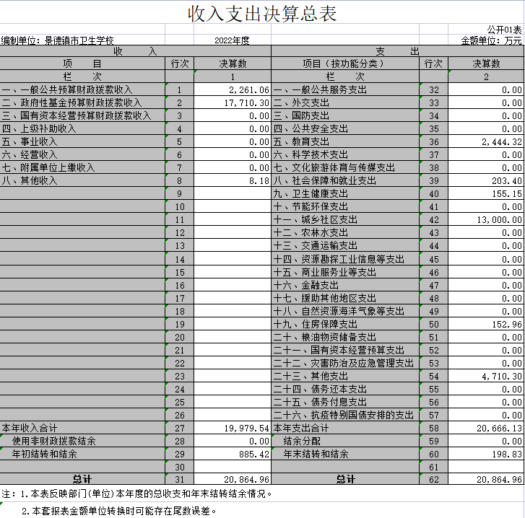

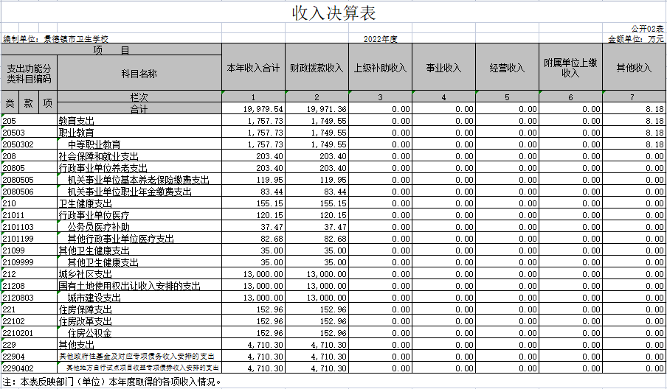

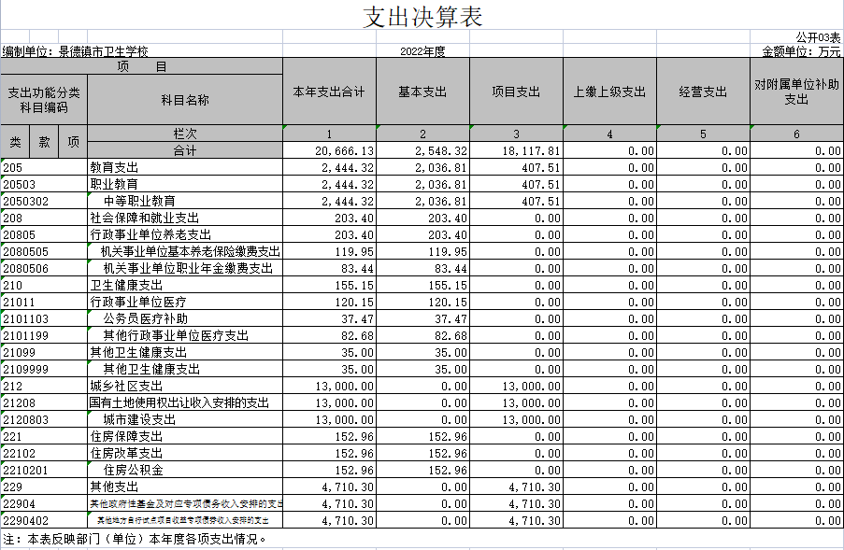
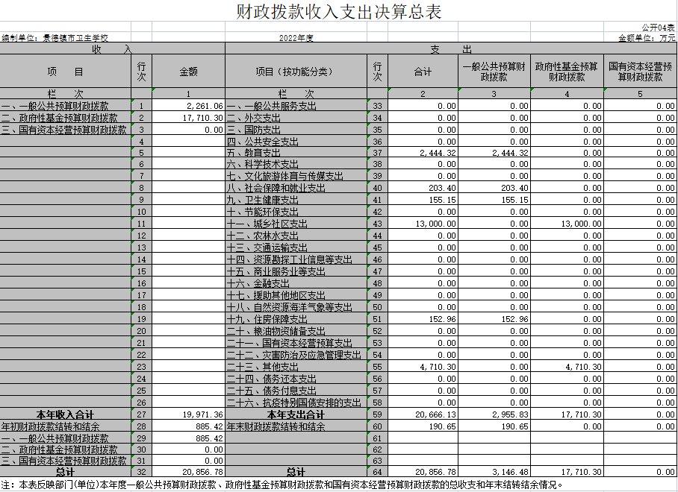

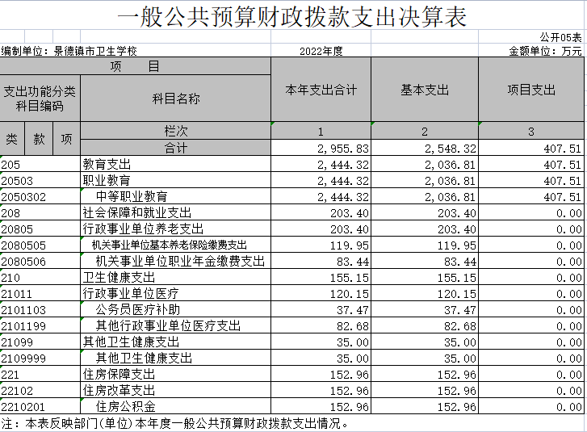

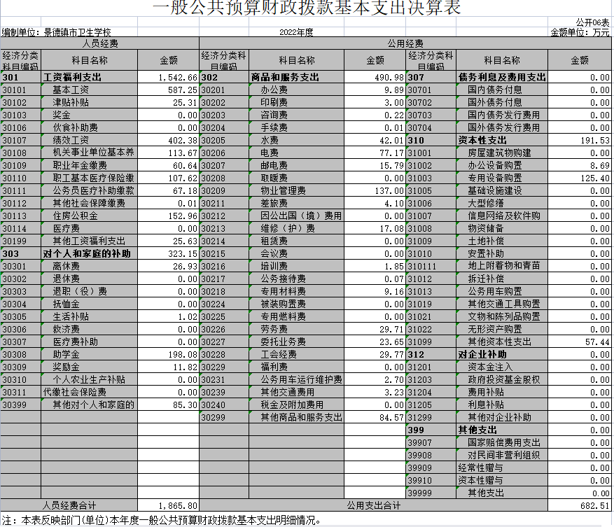

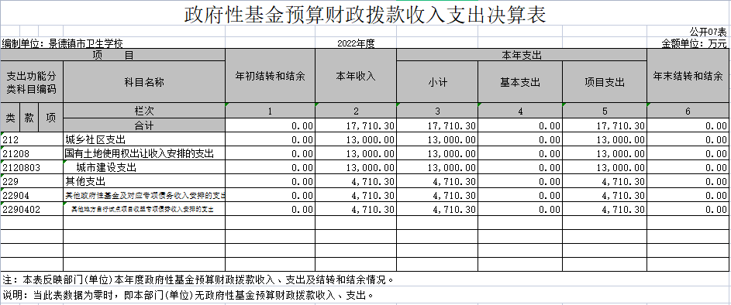
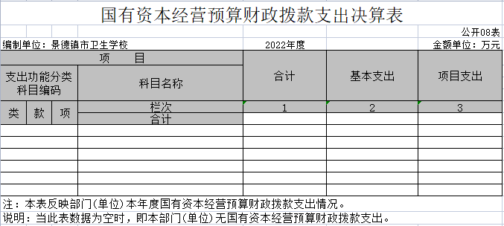

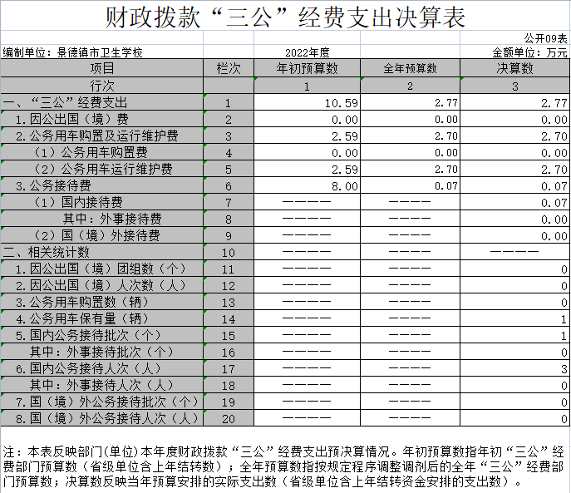
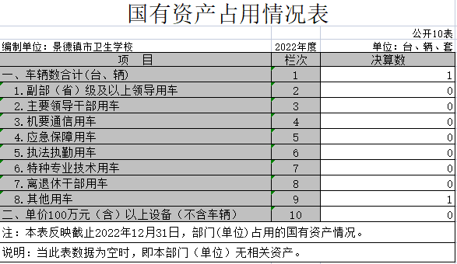

第三部分 2022年度单位决算情况说明

一、收入决算情况说明
本单位2022年度收入总计20864.96万元，其中年初结转和结余885.42万元，较2021年增加16844.7万元，增长419%；本年收入合计19979.54万元，较2021年增加16101.23万元，增长415.2%，主要原因是：政府性基金预算财政拨款收入的增加，系财政拨付陶文旅公司代建卫校新校区的项目资金。
本年收入的具体构成为：财政拨款收入19971.36万元，占99.9%；其他收入8.18万元，占0.1%。
二、支出决算情况说明
本单位2022年度支出总计20864.96万元，其中本年支出合计20666.13万元，较2021年增加16844.7万元，增长419%，主要原因是：增加了陶文旅公司代建卫校新校区的项目支出；年末结转和结余198.83万元，较2021年减少686.59万元，下降77.54%，主要原因是：学生数增加，年末结转和结余资金用于，教学质量能力提升和校区配套设施购置。
本年支出的具体构成为：基本支出2548.32万元，占12.33%；项目支出18117.81万元，占87.7%。经营支出0万元；其他支出(对附属单位补助支出、上缴上级支出)0万元。
三、财政拨款支出决算情况说明
本单位2022年度财政拨款本年支出年初预算数为1588.27万元，决算数为20666.13万元，完成年初预算的100%。其中：
（一）教育支出年初预算数为1135.23万元，决算数为2444.32万元，完成年初预算的100%，主要原因是：因当年度新增23名教职工，学生增长较多，人员经费和公用经费支出剧增。
（二）社会保障和就业支出年初预算数为217.4万元，决算数为203.4万元，完成年初预算的93.56%，主要原因是:当年度新增退休职工。
（三）卫生健康支出年初预算数为82.68万元，决算数为155.15万元，完成年初预算的100%，主要原因是:因当年度新增23名教职工。
（四）城乡社区支出年初预算数为0万元，决算数为13000万元，完成年初预算的100%，主要原因是:增加了陶文旅公司代建卫校新校区的项目支出。
（五）住房保障支出年初预算数为152.96万元，决算数为152.96万元，完成年初预算的100%，主要原因是:与上年保持一致。
（六）其他支出年初预算数为0万元，决算数为4710.3万元，完成年初预算的100%，主要原因是:增加了陶文旅公司代建卫校新校区的项目支出。

四、一般公共预算财政拨款基本支出决算情况说明
本单位2022年度一般公共预算财政拨款基本支出2548.32万元，其中：
（一）工资福利支出1542.66万元，较2021年增加207.72万元，增长15.56%，主要原因是：当年度新增23名教职工，人员经费支出增加。
（二）商品和服务支出490.98万元，较2021年减少30.97万元，下降5.9%，主要原因是：学校搬迁至新校区后运转稳定，校舍维修维护等日常开支较上年度有所下降。
（三）对个人和家庭补助支出323.15万元，较2021年减少375.28万元，下降53.8%，主要原因是：当年度奖励性绩效考核改革。
（四）资本性支出191.53万元，较2021年减少387.98万元，下降66.9%，主要原因是：学校搬迁至新校区后运转稳定，办公设备及学生课桌椅购置有所减少。
五、财政拨款“三公”经费支出决算情况说明
本单位2022年度财政拨款“三公”经费支出全年预算数为2.77万元，决算数为2.77万元，完成全年预算的100%，决算数较2021年增加0.01万元，增长0.36%，其中：
（一）因公出国（境）支出全年预算数为0万元，决算数为0万元，完成全年预算的100%，决算数较2021年无变化。全年安排因公出国（境）团组0个，累计0人次。
（二）公务接待费支出全年预算数为0.07万元，决算数为0.07万元，完成全年预算的100%，决算数较2021年减少1.99万元，下降96.6%，主要原因是学校搬迁至新校区后运转稳定，减少公务接待费支出。决算数较全年预算数无变化。全年国内公务接待1批，累计接待3人次，其中外事接待0批，累计接待0人次，主要为：接待其他单位来校交流学习。
（三）公务用车购置及运行维护费支出2.70万元，其中公务用车购置全年预算数为2.70万元，决算数为2.70万元，完成全年预算的100%，决算数较2021年减少0.06万元，下降2.2%，主要原因是严格控制公务用车购置及运行维护费支出。全年购置公务用车0辆。决算数较全年预算数无变化；公务用车运行维护费支出全年预算数为2.7万元，决算数为2.7万元，完成全年预算的100%，决算数较2021年减少0.06万元，下降2.2%，主要原因是严格控制公务用车购置及运行维护费支出。年末公务用车保有1辆。决算数较全年预算数无变化。
六、机关运行经费支出情况说明
本单位不是行政单位或参照公务员法管理事业单位，故无机关运行经费支出。
七、政府采购支出情况说明
本单位2022年度政府采购支出总额686.96万元，其中：政府采购货物支出321.63万元、政府采购工程支出228.33万元、政府采购服务支出137万元。授予中小企业合同金额686.96万元，占政府采购支出总额的100%，其中：授予小微企业合同金额0万元；货物采购授予中小企业合同金额占货物支出金额的46.8%，工程采购授予中小企业合同金额占工程支出金额的33.3%，服务采购授予中小企业合同金额占服务支出金额的19.9%。
八、国有资产占用情况说明
截止2022年12月31日，本单位国有资产占用情况见公开10表《国有资产占用情况表》。其中车辆中的其他用车主要是学校为教育教学、教育科研、来宾接待和各部门因组织活动、召开会议、外出调研等公务专用。
九、预算绩效评价情况说明
（一）绩效评价工作开展情况。
根据预算绩效管理要求，我单位组织对纳入2022年度部门预算范围的二级项目1个全面开展绩效自评，共涉及资金540.45万元，占项目支出总额的3%。
（二）单位决算中项目绩效自评结果。
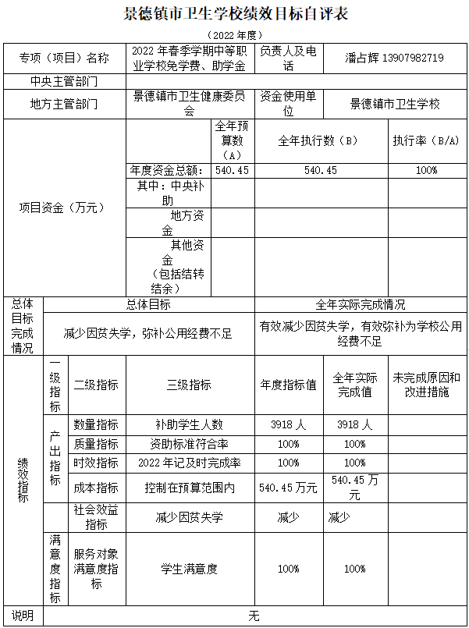

第四部分 名词解释

一、收入科目
（一）财政拨款：指市级财政当年拨付的资金。
（二）事业收入：指事业单位开展专业业务活动及辅助活动取得的收入，如医疗收入。
（三）事业单位经营收入：指事业单位在专业业务活动及辅助活动之外开展非独立核算经营活动取得的收入。
（四）其他收入：指除财政拨款、事业收入、事业单位经营收入等以外的各项收入。
（五）用事业基金弥补收支差额：填列事业单位用事业基金弥补2022年收支差额的数额。
（六）上年结转和结余：填列2022年全部结转和结余的资金数，包括当年结转结余资金和历年滚存结转结余资金。
二、支出科目
（一）教育支出（类）职业教育（款）中专教育（项）：反映各部门举办的各类中等专业学校的支出。教育支出（类）职业教育（款）高等职业教育（项）：反应经国家批准设立的高等职业大学、专科职业教育等方面的支出。教育支出（类）进修及培训（款）培训支出（项）：反映各部门安排的用于培训的支出。
（二）社会保障和就业支出：反映实行归口管理的事业单位开支的离退休经费。社会保障和就业支出（类）行政事业单位离退休（款）未归口管理的行政单位离退休（项）：反映未实行归口管理的行政单位（包括实行公务员管理的事业单位）开支的离退休支出。社会保障和就业支出（类）行政事业单位离退休（款）机关事业单位基本养老保险缴费支出（项）：反映机关事业单位实施养老保险制度由单位缴纳的基本养老保险费支出。
（三）公务员医疗补助：反映财政部门安排的公务员医疗补助经费。
（四）其他行政事业单位医疗支出：反映其他用于行政事业单位医疗方面的支出。
（五）住房公积金：反映行政事业单位按人力资源和社会保障部、财政部规定的基本工资和津贴补贴及规定比例为职工缴纳的住房公积金。
(六)“三公”经费支出：指用财政拨款安排的因公出国（境）费、公务用车购置及运行维护费和公务接待费。其中，因公出国（境）费反映单位公务出国（境）的国际旅费、国外城市间交通费、住宿费、伙食费、培训费、公杂费等支出；公务用车购置及运行维护费反映单位公务用车车辆购置支出（含车辆购置税、牌照费），按规定保留的公务用车燃料费、维修费、过桥过路费、保险费、安全奖励费用等支出；公务接待费反映单位按规定开支的各类公务接待（含外宾接待）支出。
（七）机关运行经费支出：指用财政拨款安排的为保障行政单位（包括参照公务员法管理的事业单位）运行用于购买货物和服务的各项资金，包括办公费、印刷费、邮电费、差旅费、会议费、福利费、日常维修费、专用材料及一般设备购置费、办公用房水电费、办公用房取暖费、办公用房物业管理费、公务用车运行维护费以及其他费用。

